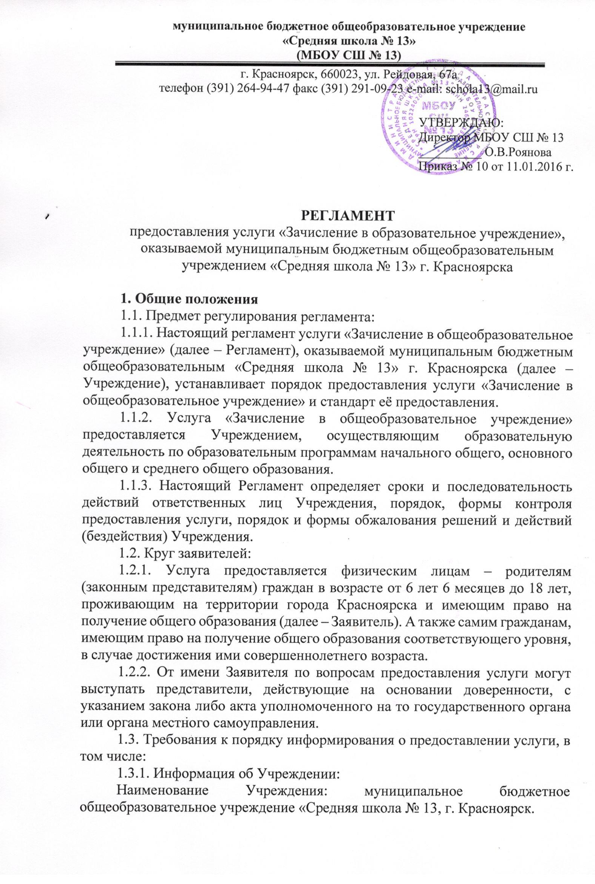
Юридический адрес: 660023, г. Красноярск, ул. Рейдовая, 67а.
Фактический адрес: 660023, г. Красноярск, ул. Рейдовая, 67а.
Контактный телефон/факс: 8(391)264-94-47.
Адрес электронной почты учреждения: schola13@mail.ru.
Адрес официального сайта учреждения: www.school13-krsk.ru.
1.3.2. На официальном интернет-сайте Учреждения размещается следующая информация:
правила приема, перевода и отчисления обучающихся;
копии устава учреждения, лицензии на осуществление образовательной деятельности, свидетельства о государственной аккредитации учреждения;
приказ главного управления образования администрации города Красноярска о закреплении территориальных границ микроучастков за общеобразовательными учреждениями;
регламент предоставления услуги «Зачисление в образовательное учреждение»;
график приема заявителей специалистами;
количество мест в 1-х классах;
наличие свободных мест для приема детей, не зарегистрированных на закрепленной территории (размещается не позднее 1 июля).
2. Стандарт предоставления услуги
2.1. Наименование услуги «Зачисление в общеобразовательное учреждение» (далее – услуга).
2.2. Услуга предоставляется Учреждением.
2.3. Результатом предоставления услуги является:
- зачисление детей в Учреждение;
- отказ в предоставлении услуги.
2.4. Сроки предоставления услуги:
2.4.1. Прием заявлений для зачисления ребенка в первый класс Учреждения осуществляется в следующие сроки:
- для детей, зарегистрированных на территории, закрепленной администрацией города Красноярска за Учреждением (далее – закрепленная территория), не позднее 1 февраля по 30 июня текущего года;
- для детей, не зарегистрированных на закрепленной территории, с 1 июля по 5 сентября текущего года, при наличии свободных мест.
Прием заявлений для зачисления детей во 2-11классы осуществляется в течение календарного года при наличии свободных мест в Учреждении.
2.4.2. Зачисление в образовательное Учреждение: получателей услуги, поступающих в 1 класс и документы которых поданы в период с 01 февраля - не позднее 5 сентября; получателей, поступающих во 2–11 класс и документы которых поданы в период с 1 июня по 30 августа, осуществляется не позднее 31 августа; получателей, поступающих в 1–11 класс и документы которых поданы в период с 31 августа по 31 мая, осуществляется в течение 3 дней с момента подачи заявления в образовательное Учреждение (перевод из другого образовательного учреждения).
В Учреждение зачисляются лица, достигшие на 01 сентября текущего года возраста шести лет шести месяцев при отсутствии противопоказаний по состоянию здоровья. По заявлению родителей (законных представителей) учредитель МБОУ СШ № 13 вправе разрешить прием детей в МБОУ СШ № 13 на обучение по образовательной программе начального общего образования в более раннем или более позднем возрасте. Для получения данного разрешения, родителям (законным представителям) необходимо обратиться в главное управление образования г. Красноярска с соответствующим заявлением.
2.5. Перечень нормативно-правовых актов, регулирующих отношения, возникающие в связи с предоставлением услуги:
- Федеральный закон от 29 декабря 2012 № 273-ФЗ «Об образовании в Российской Федерации»;
- Закон Российской Федерации от 2 мая 2006 года № 59-ФЗ «О порядке рассмотрения обращений граждан Российской Федерации»;
- Приказ Министерства образования и науки Российской Федерации от 22 января 2014 № 32 «Об утверждении Порядка приема граждан на обучение по образовательным программам начального общего, основного общего и среднего общего образования»;
- Закон РФ от 24.07.1998 № 124-ФЗ «Об основных гарантиях прав ребенка в Российской Федерации».
2.6. Прием граждан в Учреждение осуществляется по личному заявлению заявителя при предъявлении документа, удостоверяющего личность.
2.7. Для предоставления услуги заявитель лично представляет в Учреждение следующие документы:
- заявление одного из родителей (законных представителей) о зачислении ребенка в учреждение;
- оригинал документа (паспорт), подтверждающего личность одного из родителей (законных представителей) ребенка;
- оригинал и ксерокопия свидетельства о рождении ребенка,
- оригинал и ксерокопия свидетельства о регистрации ребенка по месту жительства или по месту пребывания на закрепленной территории.
Родители (законные представители) ребенка, являющегося иностранным гражданином или лицом без гражданства, дополнительно предъявляют заверенные в установленном порядке копии документа, подтверждающего родство заявителя (или законность представления прав обучающегося), и документа, подтверждающего право заявителя на пребывание в Российской Федерации.
Иностранные граждане и лица без гражданства, все документы представляют на русском языке или вместе с заверенным в установленном порядке переводом на русский язык.
2.7.1. При приеме в первый класс в течение учебного года или во 2-11 классы заявитель дополнительно представляет личное дело обучающегося, выданное учреждением, в котором он обучался ранее.
2.7.2. При приеме в Учреждение на ступень среднего общего образования заявитель дополнительно представляет выданный обучающемуся документ установленного образца об основном общем образовании (аттестат) и табель отметок.
2.7.3. Заявители имеют право по своему усмотрению представлять другие документы, в том числе медицинское заключение о состоянии здоровья ребенка.
2.8. Основанием для отказа в приеме заявления для предоставления услуги является
- отсутствие необходимых документов, указанных в пункте 2.7. настоящего регламента;
- обращение лица, не являющегося родителем (законным представителем), с заявлением о зачислении в Учреждение ребенка в возрасте до 18 лет;
невозможность прочтения текста, наличие серьезных повреждений, которые не позволяют однозначно истолковать содержание предоставляемого документа.
2.9. Основанием для приостановления предоставления услуги являются:
- наличие в заявлении сведений, противоречащих представленным документам;
- не указан почтовый адрес или номер телефона, по которому можно связаться с направившим запрос заявителем;
- отсутствие необходимых документов, указанных в пункте 2.7. настоящего регламента;
- непредоставление подлинников документов.
2.10. Основанием для отказа в предоставлении услуги является отсутствие свободных мест в Учреждении.
2.11. Услуга предоставляется заявителю бесплатно.
2.12. Места для ожидания приема и информирования заявителей должны быть оборудованы стульями или скамьями.
2.13. Показателями доступности и качества услуги являются:
- своевременность предоставления услуги в соответствии со стандартом её предоставления;
- полнота, актуальность и достоверность информации о порядке предоставления услуги;
- размещение информации о порядке предоставления услуги в сети Интернет;
- обеспечение возможности обслуживания людей с ограниченными возможностями (безбарьерная среда, обеспечивающая беспрепятственное передвижение инвалидных колясок);
- доля обоснованных жалоб к общему количеству обслуженных граждан по данному виду услуги.
2.14. С момента подачи заявления заявители имеют право на получение сведений о предоставлении услуги в телефонном режиме, через сеть Интернет, посредством электронной почты или личного посещения учреждения.
2.15. Консультации по вопросам предоставления услуги проводятся ответственным лицом по следующим вопросам:
- перечень документов, необходимых для предоставления услуги,
- комплектность (достаточность) представленных документов;
- время приема документов;
- сроки предоставления услуги;
- порядок обжалования действий (бездействия) и решений, осуществляемых в ходе предоставления услуги.
Консультации предоставляются в течение всего срока предоставления услуги. Консультации по порядку предоставления услуги осуществляются Учреждением бесплатно.
3. Состав, последовательность и сроки выполнения административных процедур (действий), требования к порядку их выполнения
3.1. Организация предоставления услуги включает в себя следующие административные действия:
- прием заявления и документов;
- выдача расписки в получении документов при зачислении в Учреждение;
- зачисление ребенка в Учреждение;
- отказ в зачислении в Учреждение
За получением услуги заявитель лично обращается в Учреждение.
3.2. Прием заявления и документов
3.2.1. Основанием для начала административного действия является личное обращение заявителя в Учреждение с заявлением о приеме ребенка в Учреждение и документов, перечисленных в п. 2.7. настоящего регламента.
3.2.2. Ответственный работник Учреждения, осуществляющий прием, принимает заявление, осуществляет проверку сведений, указанных в заявлении, с представленными документами, далее регистрирует заявление.
3.3. Выдача расписки в получении документов.
3.3.1. Основанием для начала административного действия является регистрация заявления и представленных заявителем документов в журнале приема заявлений для зачисления в Учреждение.
3.3.2. После регистрации заявления заявителю ответственным работником Учреждения выдается расписка в получении документов, содержащая информацию о регистрационном номере заявления о приеме ребенка в Учреждение, о перечне представленных документов. Расписка заверяется подписью должностного лица учреждения, ответственного за прием документов, и печатью учреждения.
3.3.3. Административное действие завершается выдачей расписки заявителю.
3.4. Зачисление ребенка в Учреждение.
3.4.1. Основанием для начала административного действия является принятие руководителем учреждения решения о зачислении ребенка в Учреждение.
3.4.2. Решение о зачислении принимается при наличии свободных мест. Свободными являются места в классах, не укомплектованных в соответствии с предельной наполняемостью, установленной действующим законодательством.
3.4.3. Результатом административной процедуры является:
- при принятии решения о зачислении в образовательное Учреждение – приказ о зачислении;
- при принятии решения об отказе в зачислении – мотивированное уведомление об отказе.
Заявителю передаётся лично или отправляется письменное уведомление о мотивированном отказе.
3.4.4. Критерием принятия руководителем учреждения решения о зачислении является отсутствие причин для приостановления предоставления услуги и /или отказа в предоставлении услуги (п.2.9 и п.2.10. настоящего регламента).
4. Формы контроля за исполнением Регламента
4.1. Текущий контроль за соблюдением и исполнением ответственными работниками положений настоящего Регламента, устанавливающих требования к предоставлению услуги осуществляется руководителем Учреждения.
4.2. Контроль за предоставлением услуги Учреждением осуществляется главным управлением образования администрации города Красноярска путем проведения проверок соблюдения и исполнения положений настоящего регламента.
4.3. Проверки проводятся управлением образования в следующих случаях:
- обращения физических, юридических лиц, в том числе надзорных органов на действие (бездействие) ответственных лиц при предоставлении услуги;
- по истечении срока устранения нарушений, выявленных в ходе предыдущей проверки.
4.4. По результатам проведенных проверок в случае выявления нарушений прав заявителей осуществляется привлечение виновных лиц к дисциплинарной ответственности.
4.5. Проверки полноты и качества предоставления услуги осуществляются на основании приказов управления образования.
4.9. Результаты проверки оформляются в виде акта по результатам проверки, в котором отмечаются выявленные недостатки и предложения по их устранению.
4.10. Руководитель Учреждения, ответственный за предоставление услуги, несет дисциплинарную ответственность за решения и действия (бездействие), принимаемые (осуществляемые) в ходе проведения административных процедур, установленных настоящим регламентом.

